데이터 분석 프로젝트 주제 선정 제안: 금융 이커머스 전략 분석
1. 제안 배경: 왜 '금융 이커머스'인가? 현재 시장은 단순히 상품을 판매하는 단계를 넘어, 결제, 신용, 대출, 할부, BNPL(후불결제), 보험 등 금융 기능이 구매 경험에 깊게 결합된 '금융 이커머스' 구조로 진화하고 있습니다.
- 핵심 메커니즘: 고객의 구매 데이터가 금융 서비스로 확장되고, 이 금융 서비스가 다시 구매 전환율을 끌어올리는 선순환 구조를 분석하는 것이 포인트입니다.
- 분석의 가치: 일반적인 이커머스의 '구매 증대 분석'과 금융권의 '리스크/수익성 분석'을 동시에 경험할 수 있어 포트폴리오로서 경쟁력이 매우 높습니다.
2. 주제 선정을 위한 사고 가이드 (우리 조의 논의 방향) 우리 조가 주제를 정할 때 다음의 3단계 사고 과정을 거칠 것을 제안합니다:
- Step 1: 우리가 자주 쓰는 앱(쿠팡, 토스, 네이버페이, 배민 등) 리스트업.
- Step 2: 해당 서비스가 **"어떻게 돈을 버는가?"**와 "어떤 데이터를 가장 중요하게 보는가?" 분석.
- Step 3: 서비스의 '금융'과 '쇼핑' 접점을 찾아 분석 주제 도출.
3. 구체적인 프로젝트 후보군 (5가지)
① BNPL(후불결제) 분석 및 연체 위험 예측
- 핵심 질문: 후불결제가 실제 구매를 유도하는가? 그리고 리스크는 어떻게 관리하는가?
- 분석 내용: 후불결제 사용자 vs 일반 사용자의 구매 금액 및 고가 상품 구매 비중 차이 비교, 머신러닝을 활용한 연체 위험 예측 모델링.
- 특징: 이커머스 데이터와 금융 리스크 분석 역량을 모두 보여줄 수 있는 구조입니다.
② 구독형 멤버십(예: 쿠팡와우) 전환율 제고를 위한 행동 분석
- 핵심 질문: 왜 특정 사용자는 멤버십에 가입하고, 무료배송 혜택은 어떤 영향을 주는가?
- 데이터 가설: 장바구니 금액, 구매 및 배송 빈도, 무료배송 사용 여부 등 사용자 행동 데이터 기반 가설 수립.
③ 소비 카테고리 기반 맞춤형 카드 추천 모델
- 핵심 질문: 고객의 소비 패턴에 가장 큰 혜택을 줄 수 있는 금융 상품은 무엇인가?
- 분석 방법: 머신러닝과 세그먼트 분석을 통해 식비, 여행, 쇼핑 등 카테고리별 소비 비중이 높은 고객에게 최적의 카드 매칭.
④ 무이자 할부 및 금융 정책의 매출 기여도 분석
- 핵심 질문: 할부 혜택이 고객의 지갑을 열게 만드는가?
- 분석 포인트: 할부 도입 전후의 평균 구매 금액(객단가) 변화, 고가 상품 판매 증가율, 재방문율 변화 분석.
⑤ VIP 고객의 금융 상품 확장 전략 (CRM 기반)
- 핵심 질문: 충성 고객이 금융 상품(신용대출, 카드 등)까지 이용하게 만들려면 누구를 타겟팅해야 하는가?
- 분석 내용: 자주 구매하거나 고가 소비를 하는 우수 고객의 금융 상품 가입 가능성 예측 및 CRM 전략 제안.
4. 결론 및 제안 방향 단순한 매출 현황 파악은 분석으로서 부족합니다. 우리 프로젝트는 **"금융 기능이 전환율, 매출, 혹은 고객 생애가치(LTV)에 어떤 실질적인 영향을 주는가?"**라는 핵심 질문을 해결하는 방향으로 나아가야 합니다.
위의 사례 중 우리 조의 관심도와 데이터 확보 가능성에 따라 하나를 선택하여 구체화하기를 제안합니다.

https://zero-base.co.kr/event/media_insight_contents_DS_da_project
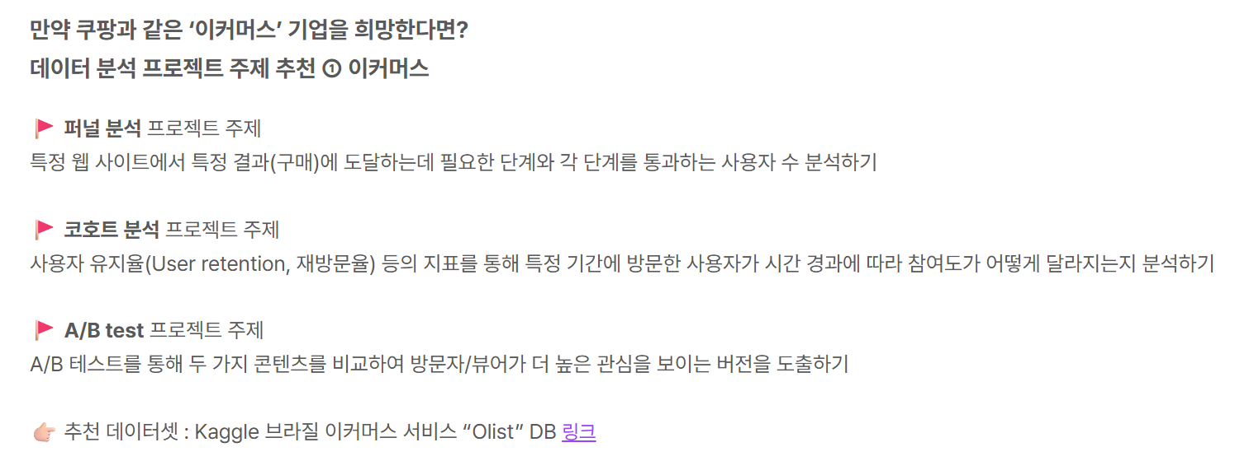
https://www.kaggle.com/datasets/olistbr/brazilian-ecommerce
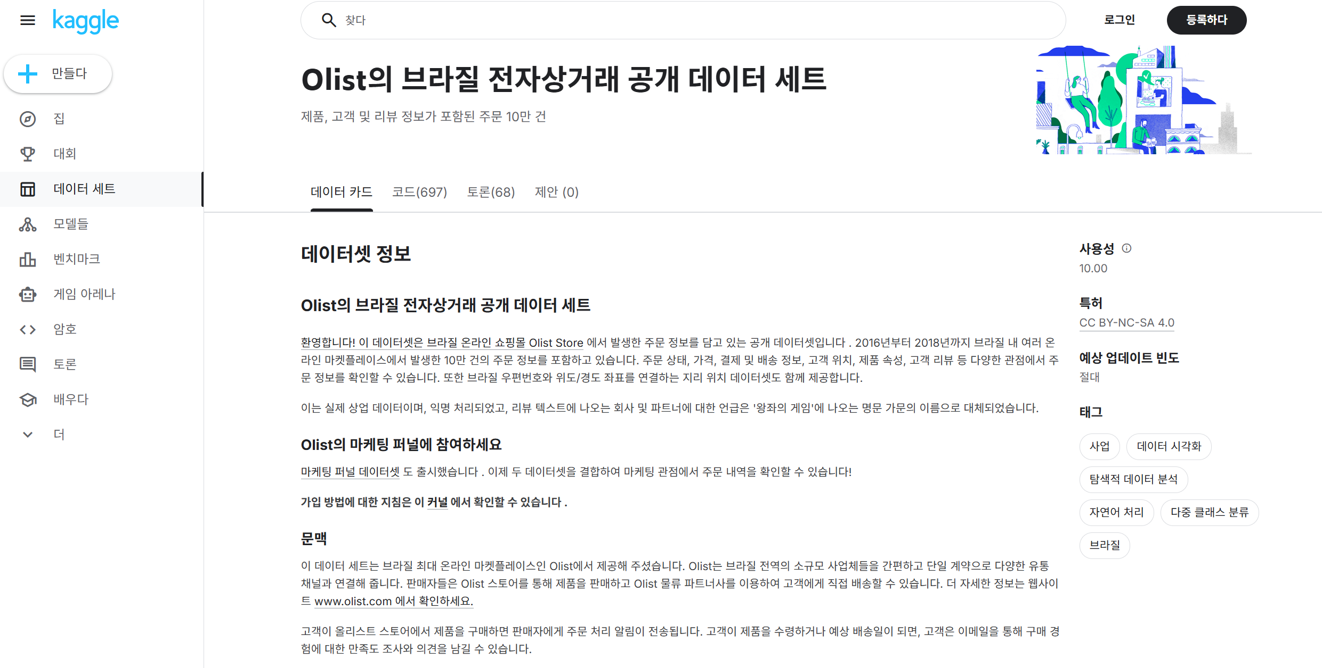

https://datasetsearch.research.google.com/search?src=0&query=BNPL%20dataset&docid=L2cvMTF5X3p5bjFtdA%3D%3D
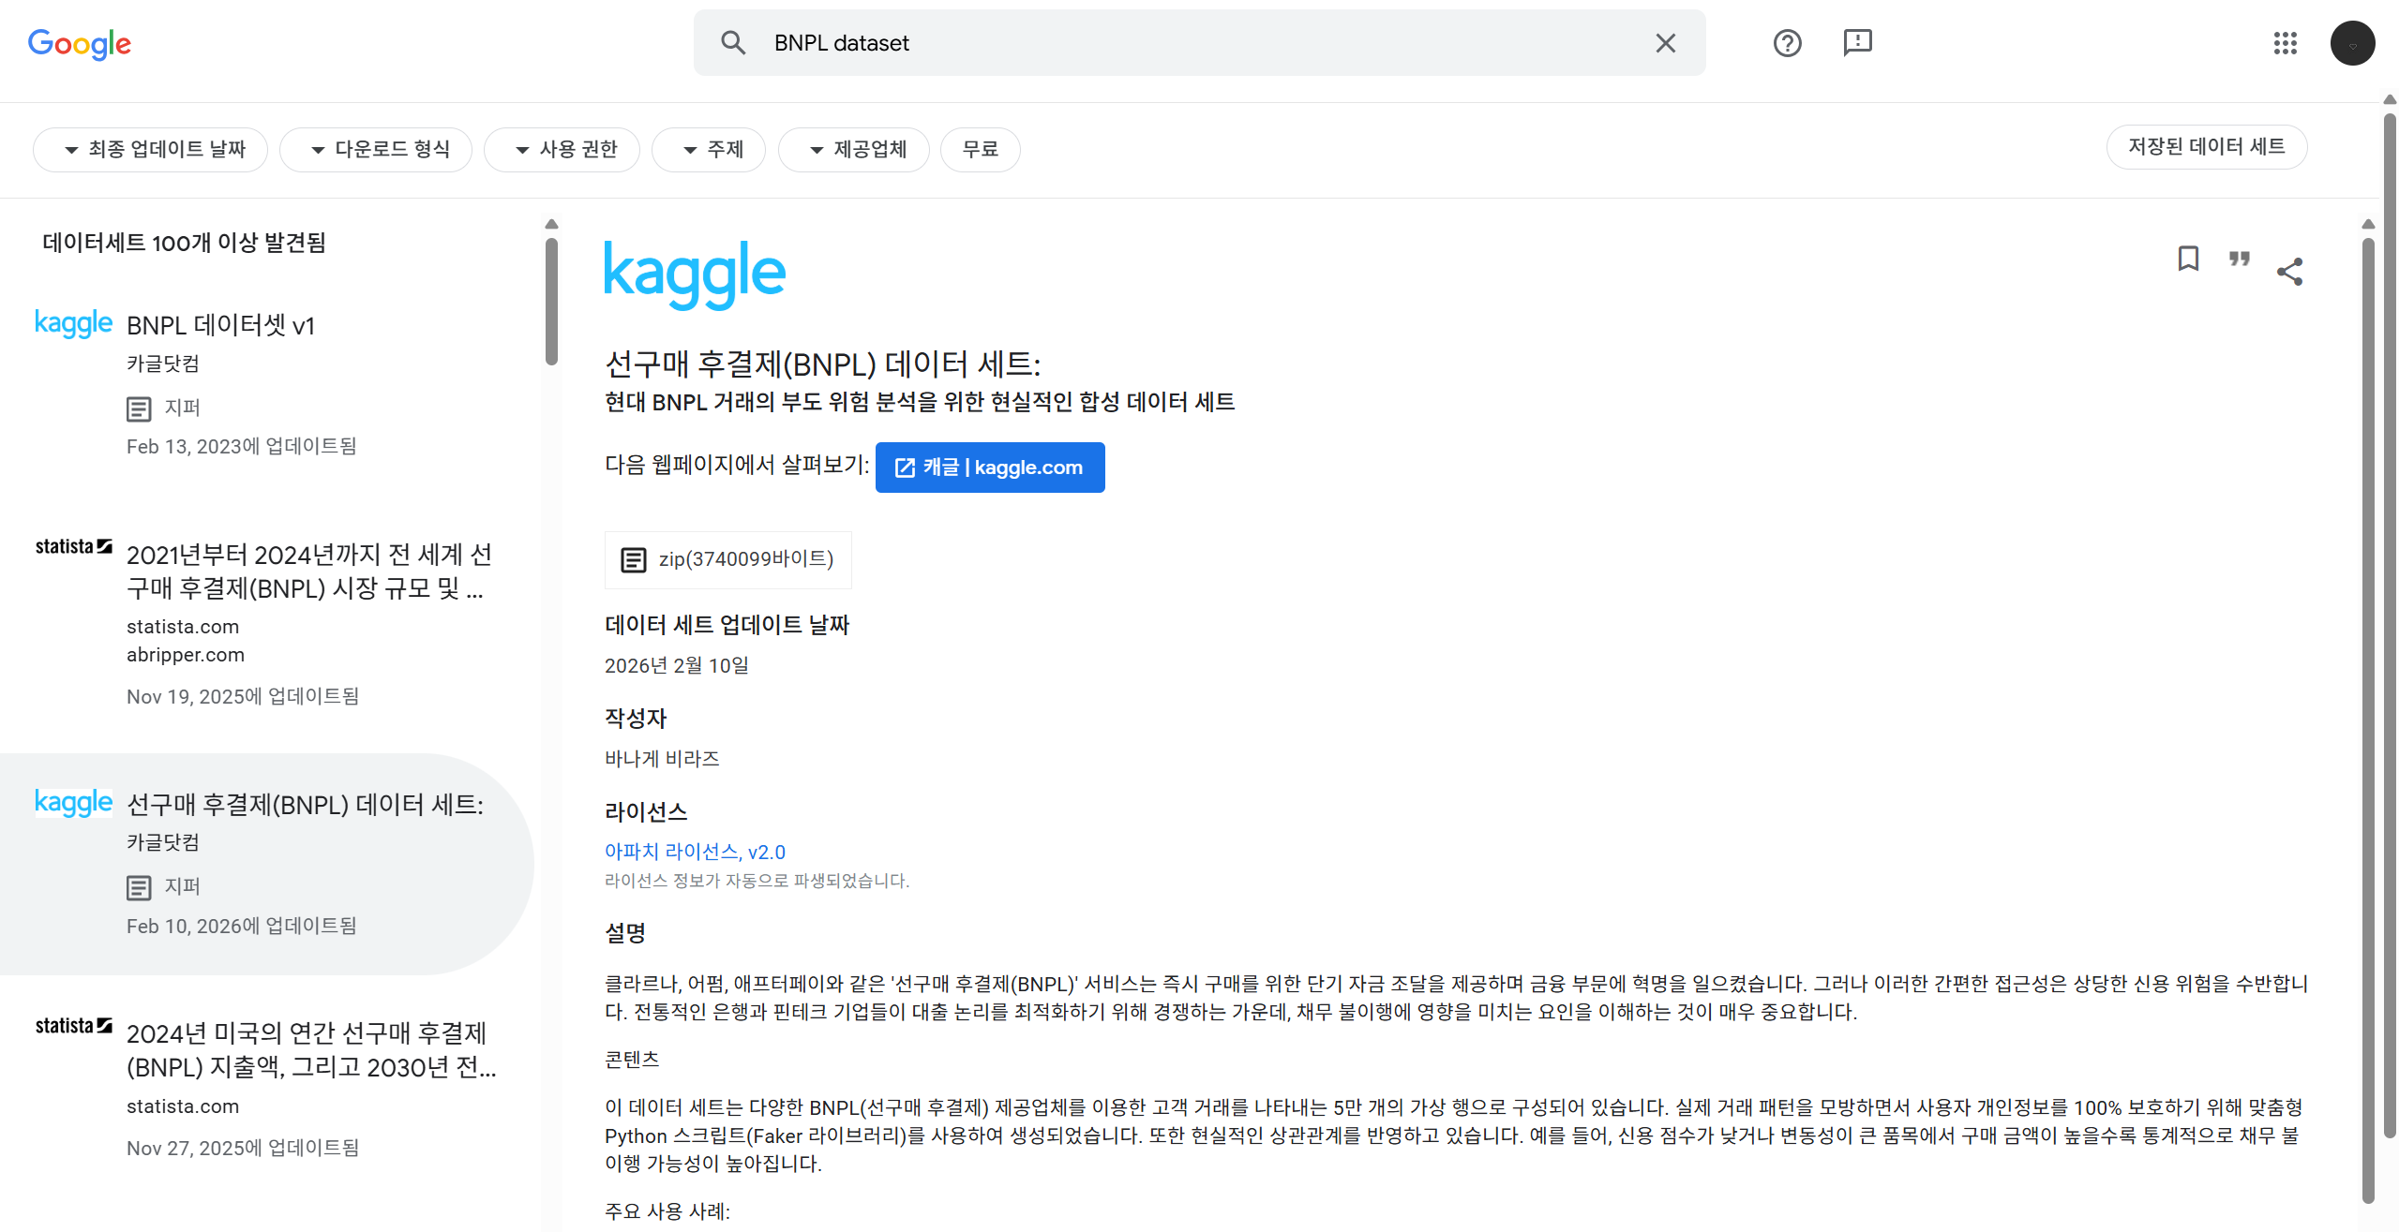
https://www.kaggle.com/datasets/bhanageviraj/buy-now-pay-later-bnpl-dataset
